てくてくビヨリ-島根-　5号

発行2014年冬

# 特集１　なつかしの国石見を歩く

　　島根県の西部石見地方は、自然豊かでどこかなつかしい雰囲気を感じます。コン号では、「山陰のショウ京都 津和野」と「海のまち浜田」を歩きました。

　江戸時代の面影を残す城下町津和野はショウ京都と呼ばれる名にふさわしく、趣のある美しい町並みが続きます。日本海に面する浜田では浜田港から水揚げされた新鮮な魚介類を堪能することができます。また、西日本では唯一シロイルカに会うことができる水族館「アクアス」も必見です。

　石見の風土を堪能し、なつかしの国をゆったりめぐります。

# てくてくまちある記

## 1　津和野エリア

ショウ京都・津和野町では城下町散策がおすすめです。殿町通りは　なまこかべのブケ屋敷と堀割に泳ぐ錦鯉が目を惹きます。森オウガイをはじめ多くの文化人も輩出している町で、美術館や記念館も多くあります。歴史と文化にふれるおすすめスポットを紹介します。

※カギ括弧は車いすユーザーのコメントとなります。

まちある記スタート

2013年7月、豪雨が津和野を襲ったが、観光エリアには影響はない。

展示SLの前での記念写真　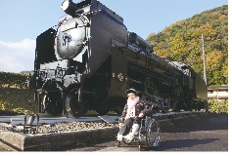

「津和野駅に展示されているSL。

レトロな機関車ＳＬやまぐち号は山口と津和野を行きかっている。」

※2013年12月現在、水害の影響のためシン山口から地福カンを日時限定で運行（津和野までは未復旧）

津和野駅横の駐車場写真　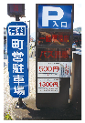

「津和野駅付近の駐車場は『町営駐車場』を利用。

アンノミツマサ美術館に入館した方は駐車料金は無料に。」

アンノミツマサ美術館外観写真　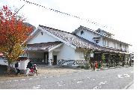

「津和野駅前にある『アンノミツマサ美術館』に到着。」

アンノミツマサ美術館で展示物を見ている写真　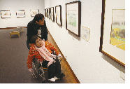

「アンノさんのほのぼのとした世界観を、広い空間でゆったり堪能。」

昇降機で2階への階段を登る写真　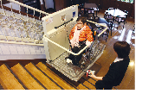

「2階にあるアトリエへは昇降機を利用。」

ユウキ外観写真　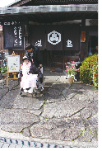

「昼食は『ユウキ』で。

店内へは大きな段差はなく入店できる。」

ユウキ店内写真　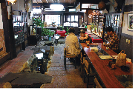

「民芸調の店内。

席の横に堀割があり、魚も泳いでいる。

この魚を使った料理や、津和野の郷土料理である『うずめ飯』もいただける。」

うずめ飯の写真　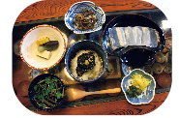

「山菜がヘルシーなうずめ飯」

白壁の蔵外観写真　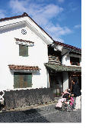

「美しい白壁の蔵を多く見ることができる。」

カセン酒造外観写真　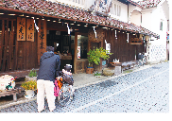

「「利き酒できます」の看板にひかれ、酒屋『カセン』へ。」

カセン店内で利き酒をしている写真　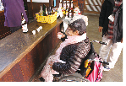

「伝統ある酒屋さんで、お酒好きの方は必見。

店内へ段差なく入店できる。」

殿町通りにて記念写真　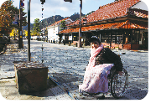

「ここから殿町通り。

歩いていると情緒あふれる美しい町並みが続く。」

津和野カトリック教会外観写真　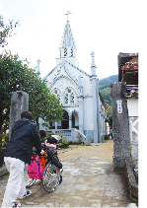

「城下町に突如出現した『津和野カトリック教会』。

入口はスロープがあり、少し急。」

シスターからの話を聞いている写真　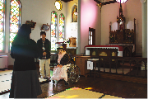

「鮮やかなステンドグラスが印象的。

床は畳敷きになっているが、車いすのまま中に入ることができる。

雨の日はタイヤ拭きのタオルを持参しよう。」

鯉が泳いでいる掘割を見ている写真　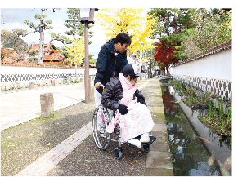

「この鯉すごく太っているわ！」

「白壁に面した通りの掘割にはたくさんの鯉が泳いでいる。

もとは戦時の非常食として育成されていたが、実際は食べられず“難を逃れた鯉"とのこと。」

鯉のエサが売られている写真　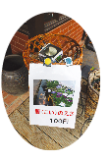

「沿道のお店に鯉のエサが売られている。」

鷺舞広場・鷺舞の銅像を前から見ている写真　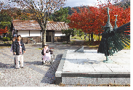

「鷺舞広場『鷺舞』の銅像。

鷺舞は津和野の弥栄神社に伝わる古典芸能神事で、国の重要無形民俗文化財に指定されている。」

鷺舞広場多目的トイレ内写真　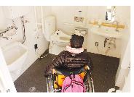

「『鷺舞広場』にはオストメイト対応の多目的トイレが新設されている。」

津和野大橋を渡ろうとしている写真　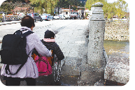

「清流津和野川。

そこにかかる津和野大橋を渡る。」

サンショウ堂　本店外観写真　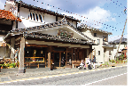

「津和野の銘菓『源氏巻』はおみやげにおすすめ。

町並みには源氏巻を取り扱うお店が10店舗以上あり、今回は『サンショウ堂　本店』へ。」

源氏巻の試食をいただいている写真　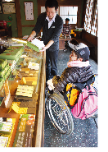

「店内は広く段差なく快適。休憩スペースで試食をいただく。」

タイコダニ稲成神社の駐車場と長く続く階段の写真　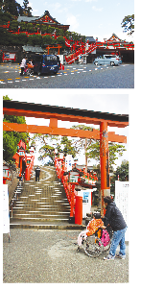

「『タイコダニ稲成神社』は近くまで車でいくことができるが、本殿には階段をのぼる。

参拝には車いすを持ち上げる介助者と一緒にどうぞ！」

森オウガイさんの等身大パネルの前で記念写真　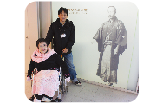

「『森オウガイ記念館』。

入口では等身大のオウガイさんパネルがお出迎え。」

森オウガイ記念館にて展示物を閲覧している写真　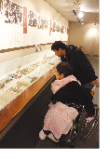

「展示物は低めなので車いすからでもじっくり鑑賞できた。」

レポーターからひとこと　アキコ

私自身、外出も久しぶりだったので見慣れた町並みの変化に感動したり、新鮮で楽しかったです。

2013年夏には水害がありましたが、観光エリアは活発に営業されており、取材時もたくさんのカタが津和野を訪れてくださっているのを見て嬉しく思いました。

新しい建物なども目を引きましたが、お堀のコイが以前にくらべて大きくなっていてびっくりしました。

普段は外から見ることしかなかった教会も中に入ってみたり、造り酒屋が多いという新発見や試飲体験、思わずお土産に買ったおいしい源氏巻。取材をきっかけに、もっと外出を楽しんでみたいと思うようになりました。

## バリアフリー情報

**身障者用トイレのある施設**

①津和野観光協会

②津和野駅前町営駐車場

③アンノミツマサ美術館

④沙羅の木駐車場内

⑤津和野町コミュニティーセンター

⑥鷺舞広場

⑦タイコダニ稲成神社

⑧伝統文化館

⑨森オウガイ記念館

⑩乙女峠マリア聖堂入口付近

## 今回取材した施設DATA

※市外局番以下全て（0856）

**・アンノミツマサ美術館**

住所　鹿足郡津和野町後田 イ60の1

電話　72の4155　ファックス　72の4157

営業時間　9時00分から17時00分

休み　年末（12月29日から31日）

3月,6月,9月,12月の第2木曜日

料金　一般800円 中高生400円 小学生250円

団体　一般650円 中高生250円　小学生120円

障がい者（身体、療育）手帳提示で本人、その介助者が無料。

身障者駐車場2台あり。

車いす対応トイレ2カ所あり。

車いす貸し出し2台あり。

**・ゆうき**

住所　鹿足郡津和野町後田ロ271の4

電話　72の0162　ファックス　72の3246

営業時間　10時30分から15時00分※夜は予約制

年中無休

駐車場あり（身障者専用駐車場はないが事前連絡により入口近くの駐車場を確保。）

入口に若干段差があるが、店員さんのサポート可能。

**・カセン酒造**

住所　鹿足郡津和野町後田ロ221

電話　72の0036　ファックス　72の3356

営業時間　8時00分から18時00分

休み　なし

入口段差なし。駐車場2台あり（車いす用はなし）。

**・津和野カトリック教会**

住所　鹿足郡津和野町後田ロ66の7

電話　72の0251　ファックス　72の0282

見学可能時間 8時00分から17時30分

スロープあり。車いすのまま入場可

（雨天の場合、車いすのタイヤを拭いて入場）。

**・和菓子処 さんしょう堂　本店**

住所　鹿足郡津和野町森村ハ19の5

電話　0120の174の006

営業時間　8時00分から18時30分

年中無休

入口段差なし。駐車場7台（車いす専用はなし）。

**・タイコダニ稲成神社**

住所　鹿足郡津和野町後田409

電話　72の0219　ファックス　72の3105

参拝のみであれば、24時間

年中無休

料金　なし

身障者専用駐車場、車いす対応トイレ（1階）あり。

神社近くの駐車場から本殿に上がる階段あり。

要介助。

**・森オウガイ記念館**

住所　鹿足郡津和野町町田イ238

電話　72の3210　ファックス　72の3307

営業時間　9時00分から17時00分（16時45分最終受付）

休み　毎週月曜日（祝日の場合はその翌日）

年末（12月29日から31日）

料金　一般600円 中高生400円 小学生250円

団体（20名以上）　一般　500円　中高生250円 小学生120円

旧宅のみ一律100円

障がい者（身体、療育）手帳提示で本人、その介助者１名が入館料無料。

駐車場あり（身障者専用駐車場はないが、事前連絡により入口近くの駐車場を確保できる）。

館内に車いす対応トイレあり。車いす貸し出しなし（事前連絡により用意可能）。

## 津和野バリアフリーマップ

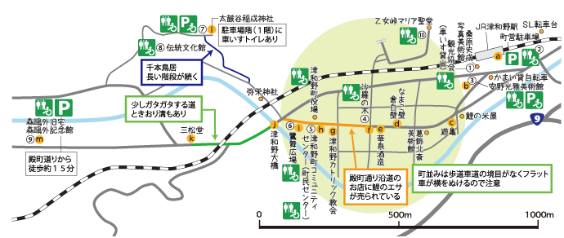

**・マップからみた津和野のバリアフリー**

津和野駅から殿町通りまでは約500ｍ。一部点字ブロックあり。

町並みは歩道車道の境目がなくフラット。車が横をぬけるので注意。

津和野大橋から森オウガイ記念館への道は少しガタガタする道で、ときおり溝もあり。

タイコダニ稲成神社の千本鳥居は長い階段が続く。神社付近に駐車場があり、千本鳥居をくぐらずに到着できる道がある。

## 2　浜田エリア

珍しいシロイルカのいる中四国最大級の水族館や、美術館などを楽しみます。

芸術に触れて感性を磨きます。天候に左右されず、冬季に楽しめるスポットを紹介します。

まちある記スタート

セキショウ美術館の身障者用駐車場写真　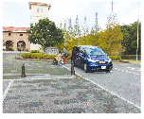

「セイヨウ風な建物がステキなセキショウ美術館。

身障者用駐車場は2台。」

セキショウ美術館の展示物を閲覧している写真　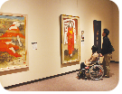

「館内は広々としており、段差もなく快適。

繊細なタッチの絵をじっくり観覧。」

車いすから見た目線の展示物写真　　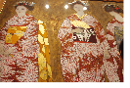

「車いすから見た目線。

大きい作品が多いので細かな描写までよく観ることができ迫力アップ。」

しまねお魚センター外観写真　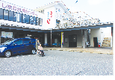

「浜田漁港は日本海側で有数の魚市場。

その港の前にある『しまねお魚センター』には新鮮魚介類が並んでいる。」

お魚センターの2階へ続く階段の写真　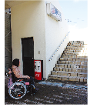

「お魚センターの２階はレストランになっているが、エレベーターはない。」

2階へ行けるか店員さんに 聞いている写真　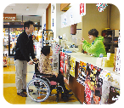

「２階のレストランは利用できないでしょうか？」

「手動の車いすであれば男性スタッフが車いすごと持ち上げて２階へお運びすることができますよ。」

お魚センターのスタッフの方に、

車いすの場合、2階に上がることができるか確認してみよう。

車いすを持ちあげてもらい階段を登る様子の写真　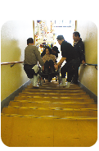

「20段以上ある階段をスタッフの方のサポートによりのぼることができた。」

海鮮丼、天丼、ウニ丼の写真　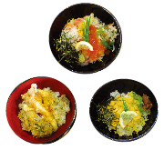

「絶品なウニ丼！」

「天ぷらもプリップリッな天丼♪」

カナコが海鮮丼を食べている写真　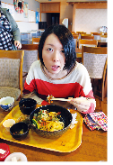

「色んなお魚が楽しめておいしい」

「浜田に来たなら海鮮を召し上がれ！

海鮮丼はごはんが見えないほど、魚介が盛りだくさん！」

カナコが特産品・獲れたての鮮魚を見ている写真　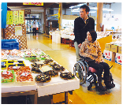

「1階のしまねお魚センターでは、島根の特産品や、日本海の獲れたての鮮魚が並んでいる。」

ゆうひパーク浜田駐車場写真　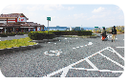

「『ゆうひパーク浜田』。

浜田港と日本海に沈む夕日が一望できる道の駅。

身障者用駐車場が4台あり。」

カナコがお土産品を見ている写真　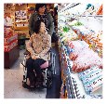

「お土産も多く並ぶ。飲食店もあるので、ドライブの休憩にどうぞ。」

「道の駅では第２・第４日曜に石見地方の伝統芸能、

「石見神楽」の定期公演を観ることができる。」

世界こども美術館外観写真　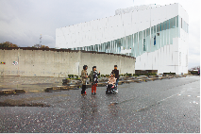

「国内では2つしかない公立のこども美術館のひとつ（もう1つは岡崎市）『浜田市世界こども美術館』に到着。

建物に向かって右側がスロープになっている。」

美術館に続く長いスロープの写真　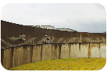

「円形の中庭に沿って長いスロープ。

この先がエントランス。」

カナコがカラクリで楽しんでいる写真　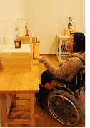

「こども美術館だけあって展示物は低めで車いすユーザーも目線の高さに。

大人がハマってしまう作品も多数！」

「作品の発想が斬新！」

閲覧しながらスロープを下りていく様子の写真　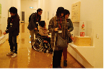

「展示室は5階から4階。4階までの通路はスロープ状になり観覧しながら下りていく。」

ミュージアムショップで品物を見ている写真　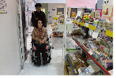

「ミュージアムショップは車いすでも通行できる幅。

企画展に沿ったおもちゃなど買って帰りたくなる品が並ぶ。」

アクアス玄関の前で記念写真　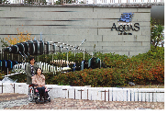

「中国・四国地方最大級の水族館『アクアス』に到着！」

アクアスの車いす駐車場の写真　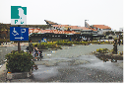

「車いす駐車場は10台完備。」

公園総合案内所の入口の様子の写真　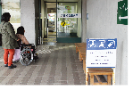

「車いす、ベビーカーの貸出は、アクアス内と入口前の公園総合案内所で行っている。」

えみが音声ガイドサービスを利用している写真　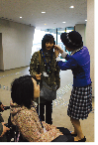

「音声ガイドサービス（200円）あり。

視覚障がい者は無料で借りることができる。」

カナコがサメを見ている写真　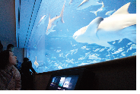

「巨大水槽は間近にサメやエイが泳いできて迫力満点！」

海底トンネルを通っている写真　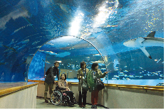

「『海底トンネル』は海の中を散歩しているみたい。通路は車いすでも十分なスペース。」

えみがレリーフを触っている写真　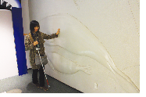

「エレベーターを使い3階に進むと、降りた先に魚のレリーフ発見！

目の不自由な人も触ってどんな形なのか知ることができる。

点字でその魚が何かも記されてた。」

「シロイルカってこんなに大きいんだ！」

カナコがペンギンを見ている写真　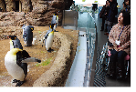

「ペンギン館にはアクアスで生まれたペンギンもたくさん！

ペンギンのふるまいに癒される♪」

カナコが逆Lジ型の水槽を見上げてペンギンを見ている写真　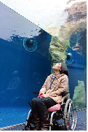

「珍しい逆Lジ型の水槽では、真下からペンギンの泳ぐ姿をみられる。」

「ペンギンの泳ぎって速い！」

シロイルカプール入口写真　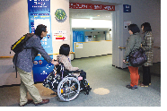

「シロイルカプールに到着。観覧席は階段になっており、

車いすでは見えにくい？と思いきや最前席に『車いす優先席』あり。

スロープを下ってプールに行ってみよう。」

車いす優先席の様子写真　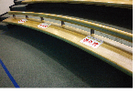

「車いす優先席は5席分。ショーの時間をみて早めに席についておこう。」

シーリャがマジックリングを見せてくれた写真　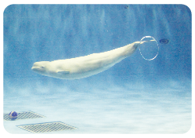

「アクアス生まれのシロイルカの『シーリャ』のマジックリング♪

パフォーマンスで歓迎してくれる！」

カナコがシロイルカプールを間近で見ている写真　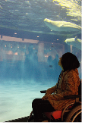

「優先席付近最前列だと、イルカの表情もばっちり見える。」

カナコがお土産を手にとって見せてくれている写真　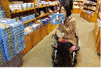

「アクアス内ミュージアムショップは車いすでも余裕の広さで見て回れる。」

石見神楽の様子の写真　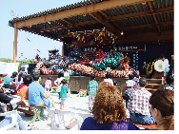

「はっしー広場では日曜日・祝日には無料で石見神楽を観ることができる。　」

レストランいるかの店内の様子写真　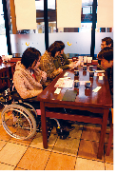

「はっしー広場にある『れすとらんいるか』。

店内はテーブル席となっており、車いすのまま段差なく入店可能。」

みそ煮込み丼、カルビ丼、海鮮丼の写真　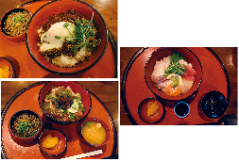

「どーん！ と神楽飯三昧！

写真左から石見のブランド肉、石見和牛を使用した「みそ煮込み丼」と「カルビ丼」。

地元浜田港で水揚げされた魚介を使用した「海鮮丼」。」

レポーターからひとこと　カナコ

セキショウ美術館、こども美術館は段差もなく、車いすでも快適に移動できます。こども美術館は入口のスロープが長いのですが、傾斜が緩やかだったので怖くありませんでした。蟹しょうへ行くには階段を上らなくてはなりませんでしたが、たくましいスタッフの方が車いすごと２階にあげてくれます。下りの階段は少し怖く感じましたが、景色のよい2階でのお食事がおススメです。アクアスのシロイルカプールでは近くで見ることのできる席があり、迫力がありました。スロープなどの配慮により段差もなく、障がい者にもとても優しい印象を受けました。

## バリアフリー情報

**・しまねお魚センター**

1階ゲームコーナー横に車いす対応トイレあり。

2階のレストランに行くことが困難な方は、土日祝日であれば1階の『蟹番屋』にて食事が可能。テーブル席。入口に小さな段差がある。

**・セキショウ美術館**

館内車いす対応トイレ、貸出用車いす3台あり。

敷地内は段差なく移動可能。

**・ゆうひパーク浜田**

屋内に車いす対応トイレが1カ所、屋外にオストメイト対応車いすトイレが1カ所ある。

**・浜田市世界こども美術館**

美術館1階に車いす対応トイレあり。貸出用車いす4台、ベビーカーあり。身障者用駐車場があるが、駐車場から施設へは屋根のない長いスロープになっている。スロープが困難な方は問い合わせにより搬入用の入口まで車を付けることができる。

**・しまね海洋館　アクアス**

アクアス館内は1階、2階に男女別の多目的トイレが1か所ずつ完備。ペンギン館1階とアシカ・アザラシプールの間に男女兼用のオストメイト対応多目的トイレがある。便器に補助便座が備え付けられているので、幼児にも安心。トイレの入口には、トイレの内部レイアウトを表現した触図が設置されている。公園の敷地内や駐車場にも多目的トイレが設置されている。

## 今回取材した施設DATA

※以下市外局番（0855）

**・セキショウ美術館**

住所　浜田市三隅町古市場589

電話　32の4388

営業時間　9時00分から17時00分

休み　毎週月曜日 (祝日の場合は翌日)

料金　一般600円（団体500円）

高校・大学生300円（団体240円）

小・中学生200円（団体160円）

身障者用駐車場、車いす対応トイレ、貸出用車いす3台、点字ブロックあり。

障がい者（身体、精神障がい者保健）・療養・センショウ病者・被爆者健康手帳で本人観覧料半額、その介助者1名無料。

**・しまねお魚センター**

住所　浜田市原井町3050の46

電話　23の5500

営業時間　9時00分から17時30分（1月から3月は17時00分まで）

休み　毎週火曜日（一部店舗、祝日は営業）

身障者用駐車場、車いす対応トイレあり。

**・レストラン蟹しょう**

住所　浜田市原井町3050の46しまねお魚センター2階

電話　23の4050

営業時間　11時00分から18時00分

毎週火曜日（祝日は営業）

しまねお魚センターの2階へは階段で上がる必要がある。

スタッフのサポートにより、

車いすごと持ち上げてもらうことが可能（手動車いすのみ対応可）。

**・ゆうひパーク浜田**

住所　浜田市原井町1203の1

電話　23の8000

営業時間　トイレ 24時間

情報コーナー 9時00分から18時00分

お土産ショップ 9時00分から19時00分

休憩所 8時00分から20時00分

フードコート、レストランは店舗により営業時間が異なる

年中無休

身障者用駐車場４台、車いすトイレ2か所（内屋外1カ所オストメイト対応）。

2階のレストランへ繋がるエレベーターあり。

**・浜田市世界こども美術館**

住所　浜田市野原町859の1

電話　23の8451

ファックス　23の8452

営業時間　9時30分から17時00分

料金　企画展 一般300円 高大200円 小中100円

団体　一般200円 高大100円 小中50円

（企画展の内容により料金が異なる）

休み　毎週月曜日、祝日の翌日、年末年始、展示替期間（展覧会によって無休の場合あり）

障がい者（身体、療育、精神障がい者保健）・センショウ病者・被爆者健康・療養手帳提示で本人が企画展の観覧料半額、その介助者が無料。

身障者用駐車場1台あり。

入口スロープあり館内エレベーターあり。

車いす対応トイレ1階にあり。車いすの貸出4台、ベビーカー貸出あり。

**・しまね海洋館 アクアス**

住所　浜田市クシロ町1117の2

電話　28の3900

ファックス　28の3610

営業時間　9時00分から17時00分（7月20日から8月31日は18時00分）

（入館は閉館の1時間前まで）

休み　毎週火曜日（祝日の場合、その翌日）

春休み、ゴールデンウィーク、夏休み、冬休み、年末年始は休まず開館

料金　大人1500円、ショウ中高校生500円

団体　（有料入館者20名以上）

大人1200円 　ショウ中高校生400円

※平成25年　11月時点

身体障がい者手帳・精神障がい者保健福祉手帳・療育手帳保持者半額。

重度身体障がい者の介添人無料。

アクアス本館に10台、公園管理センターに15台の貸出用車いすあり、身障者用駐車場10台あり。

敷地内、館内ともに車いす対応トイレあり。

館内に1カ所オストメイト対応トイレあり。

音声ガイドの貸出は、視覚障がい者、外国人は無料。

**・アクアス内ミュージアムショップ（島根物産商事株式会社）**

住所　浜田市クシロ町1117の2

電話　28の3100

ファックス　28の3104

営業時間　9時00分から17時00分（7月20日から8月31日は18時00分）

（入館は閉館の1時間前まで）

休み　毎週火曜日（祝日の場合、その翌日）

春休み、ゴールデンウィーク、夏休み、冬休み、

年末年始は休まず営業

入口段差なし。車いすで入店可能。

**・れすとらんいるか（島根物産商事株式会社）**

住所　江津市ハシ町ロ451の6

電話　28の1122

ファックス　28の1389

営業時間　11時00分から18時00分（ラストオーダー　 17時00分）

休み　毎週火曜日（春休み・ゴールデンウィーク・夏休み・冬休み期間中・年末年始は無休）

入口段差なし。テーブル席あり。車いすのまま入店可。

## 浜田バリアフリーマップ

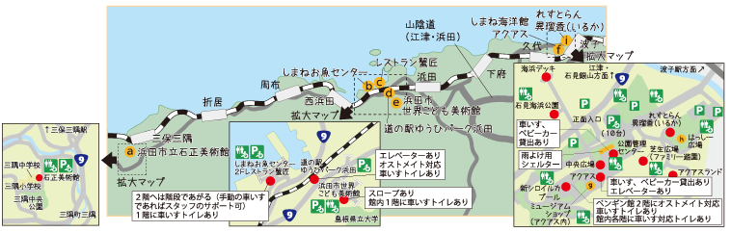

**・マップからみた浜田のバリアフリー**

取材した施設をめぐるには、車や鉄道などで移動する方が賢明である。

アクアスはハシ駅から徒歩約10分。全てのトイレに車椅子対応トイレがある。身障者用駐車場は正面入り口付近に10台あり。

視覚障害者はアクアス受付で音声案内を無料で借りる事が出来る。

しまねお魚センターは2階へあがる手段が階段のみであるが、手動の車椅子であればスタッフのサポートが可能。

ゆうひパーク浜田、こども美術館ともにエレベーターやスロープ、車椅子トイレがある。

セキショウ美術館はフラットであるが、展示物のほとんどが絵画。

## 見えない・見えにくいひとへ

視覚障がいのあるゆうあいスタッフのえみちゃん

しまね海洋館アクアスは視覚障がい者でも楽しめる！

アクアスでは受付で音声ガイドを借りての観覧がおすすめです。視覚障がい者には無料で貸出をしています。水槽の前に点字ブロックがあり、近づくと自動的に音声が流れ、水槽にいる生き物について詳しい説明を聞くことができどんな魚が泳いでいるか想像が膨らみます。海の生き物に触れられる貴重な体験ができるタッチプールでは、水の底を手でそっと探っていくと、ちくちくしたウニ、星型のヒトデ、小さな巻貝、ムニムニしたなまこの感触があり驚きました。壁に展示してある魚のレリーフも様々な魚の形に触れ楽しめます。レリーフには点字で魚の名前が示してありました。ペンギン館では、初めてペンギンの鳴き声を聞くことができ、貴重な体験でした。シロイルカのショーでは、スタッフがどんな芸を披露するか話してくれるので、イメージが浮かんできました。トイレには触図が設置されていて、空いているトイレを探すときに役立ちました。見えなくても楽しめるように工夫が感じられ大満足でした。

えみがいわみふれあいの磯でひとでを触っている写真　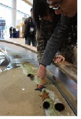

タッチプール『いわみふれあいの磯』で触って体感

アクアススタッフ写真　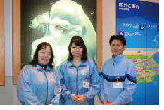

アクアスのスタッフは“あいサポーター”です。困っていることがあればお声掛け下さい。

あいサポーターとは、あいサポートバッジを身につけ、障がいの特性や必要な配慮などを理解し、障がいのある方の手助けをする方々のこと。

広告

**・島根海洋館アクアス**

約400種1万点の生物を展示する中四国最大級の水族館です。

電話　0855-28-3900

**・石見観光協会**

島根県西部・石見の新ご当地グルメ「石見の神楽めし」キャンペーン実施中!!

電話　0855-29-5647

**・島根トヨタ**

安全・安心・快適なカーライフを提供いたします。

電話　0852-22-1111

**・今井美術館**

事業を通じて地域社会の発展に貢献する

電話　0855-92-1839

今井産業株式会社本社電話　0855-92-1321

**・社会福祉法人　いわみ福祉会**

私たちは、障がい者（児）の自立と高齢者の生活を応援します。

電話　0855-42-0091

### ・プロジェクトゆうあい

障がいのある方ゆうあいで働いてみませんか。

電話　0852-32-8645

（広告おわり）

・特集2　玉造温泉　縁むすびめぐり

出雲地方には神話が起源元となったパワースポットが多く存在します。

中でも全国屈指の美肌温泉として知られる松江市玉造温泉には、美とご縁を求め多くの女性が訪れています。温泉で美肌を手に入れたら、

縁結びスポットめぐりでステキな出会いがあるかも。

## 1 玉造アートボックス　松江市玉湯町玉造1241 　電話　0852の67の5050

浴衣を着てアートボックス前で記念写真　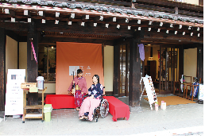

1階は美肌に関するグッズやスイーツの販売と、浴衣のレンタルショップ。

2階は山陰のものづくり作家の作品が並んだ雑貨やカフェなどのスペース。

浴衣の着付けは階段をのぼり2階で行う。

※取材では視覚障がいのモデル（写真左）のみ浴衣の着付けを体験

「浴衣って案外あったかいんですよ。

冬場は下に腹まきやインナーで暖めると○」

姫ころも

浴衣、帯、下駄、着付けのセット(1890円)

日傘、雨傘の無料レンタルあり。

冬季は羽織ものの貸出を検討中。

手荷物預りを行なっている

玄米を使い美肌要素たっぷり！

たまつくジュエル♪

不思議なオブジェに触れてみた写真　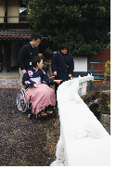

アートボックス前の橋には不思議なオブジェが

## 2　蕎麦カフェもなてしお　松江市玉湯町玉造2034 　電話0852の62の0731

店員さんの介助で店内へ入る写真　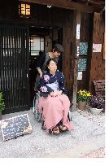

出雲地方に来たらぜひ食してほしい出雲そば。定番の割り子や釜揚げはもちろん、一風変わった創作そばを堪能できる。店内は段差なしのテーブル席。

出雲名物セット写真　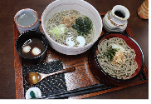

「出雲名物セット」はかまあげと割子、両方味わえ、ぜんざいも付いて、お得！

新メニューの「あぶりチーズそば」チーズとトマトのトッピングは意外にもそばとマッチ！

フランスの郷土料理「ガレット」クレープみたいだけど食べごたえあり。

## 3　玉造温泉ゆうゆ　松江市玉湯町玉造255　　電話　0852の62の1000

ゆうゆ建物前で記念写真　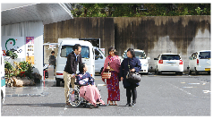

玉造温泉で気軽に日帰り入浴ができる温泉。しっとりとした湯は天然の化粧水といわれるほど。館内にはエレベーターあり。大浴場は受付に1段の段差が2カ所と、浴室の入口に7ｃｍの階段が2段あるので介助が必要。浴場に手すり2カ所とステップあり。入浴用の車いすが1台常備。1階に車いす対応トイレ、貸出用車いすあり。

入浴場前の段差写真　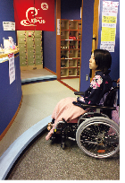

入浴料

大人400円、ショウニン200円

障がい者手帳の提示で、本人とその介助者1名が半額入浴料

## 4　清巌寺 おしろい地蔵さま　松江市玉湯町玉造530　電話　0852の62の0516

おしろい地蔵さま前の段差写真　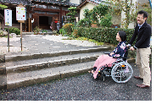

温泉街のはずれにあるお寺には、美肌祈願ができる『おしろい地蔵さま』が奉られている。

お寺には3段の階段あり。おしろい地蔵さまは向かって左側で、専用の筆を使い自身の肌で悩んでいる部分におしろいを塗ることで美肌を祈願する。

他にも『祈願のお札』（300円）に自身の治ってほしい部分に色鉛筆で塗ることで祈願することもできる。

「お地蔵様に会うために、この段差をのりこえるぞ！」

おしろい地蔵さまにお祈りしている写真　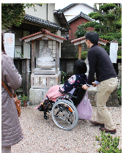

「美肌になりますように」

恋叶い橋の上で記念写真　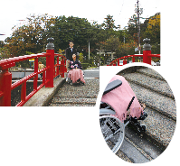

『恋叶い橋』と呼ばれる宮橋は、橋の上で撮った写真に玉作湯神社の鳥居が写りこむと良縁に恵まれるそう。橋は小さな段差がいくつもある。

「５センチ程度の段差がつづく」

## 5　玉作湯神社　松江市玉湯町玉造508　電話　0852の62の0006

湯神社鳥居の前で一礼写真　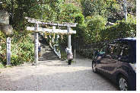

鳥居の前に社務所で『叶い石』を授かり、鳥居の前で一礼してから車で境内へ。チョウズヤでお清め後、拝殿で神様にご挨拶。玉作湯神社でのご参拝は「2礼・2拍手・1礼」。

脇を登った境内近くの写真　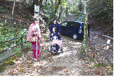

玉作りの神と温泉の神を祀る神社。境内には触って祈れば願いがかなうと言われる『願いイシ』がある。願いイシのパワーを『叶い石』に分けてもらうことで、お守りとしてその力を持ち帰ることができる。神社へは階段があり、車いすの方はその脇を車で上り、境内近くまで進入できる。

願いいしにお願をしている写真　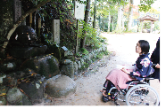

願いイシ。手前に石段がある。叶い石を願いイシにあてて、願いを唱える。

カメラのマークの立て札写真　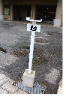

「玉造温泉街の各所に写真スポットが！旅の記念にいかが？」

## 6

足湯外観写真　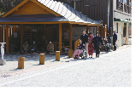

姫神広場の足湯。

玉造温泉には3カ所の足湯スポットがあるが、姫神広場は段差なく楽しめる場所。

## 7

湯薬師広場写真　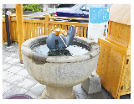

玉造のお湯の成分は保湿効果があり、まるで化粧水のようだという結果が出ている。

湯薬師広場では温泉水をボトルにつめて、化粧水として持ち帰ることができる。

「この中に「美肌温泉ボトル」（200円）あり。」

## 8　いずもまがたまの里 伝承館　松江市玉湯町湯町1755の1　電話　0852の62の2288

伝承館前で記念写真　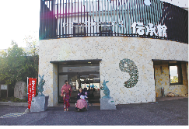

温泉街から車で約5分、国道9号線沿いにあるいずもまがたまの里伝承館は、現在「出雲型勾玉」を継承し続けている唯一の施設。

施設内には勾玉や天然石が並んでいる。オリジナルのまがたま作りや、砂利の中から宝石を見つける宝探しなどの体験もおすすめ。館内には車いす対応トイレあり。

伝承館の入口。館内は段差なく広い空間。

迎えてくれるうさぎは『縁結びのお使いうさぎ』と呼ばれており、2体にふれるとご利益が。

宝石探し体験写真　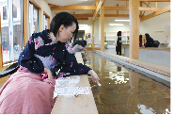

水の中から宝石を見つけるのは、結構むずかしい！見つけたときの喜びはひとしお。高さの低い水槽もあり、車いすでも楽ちん。水は温度が調節されていていい湯加減。

## 今回取材した玉造温泉

駐車場外観写真　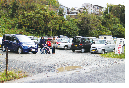

駐車場は温泉街入口臨時駐車場（高架シタ）が無料開放されている

車いす対応トイレと入浴用車イス写真　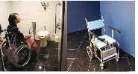

ゆうゆ大浴場に入浴用車いすあり

ゆうゆ1階に車いす対応トイレあり

オストメイト対応多目的トイレ写真　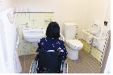

公衆トイレにオストメイト対応多目的トイレあり

おむつ交換台併設

車道・歩道写真　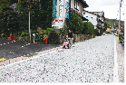

車道と歩道の境目がなく、フラットな道

自転車・歩行者専用道路写真　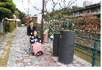

幅広でフラットな自転車・歩行者専用道路

点字ブロックあり

## 車いす受け入れのある　玉造温泉の宿泊施設　※…館内土足不可

施設名　**松乃湯**

電話　0852の62の0611

入口の段差／館内段差の解消　入口段差なし／エレベーターあり

車いす貸出　1台

バリアフリー　車いす対応トイレあり（1階）、

バリアフリー設計の浴室あり（貸切露天風呂「木の湯」）

施設名　**玉造グランドホテルチョウセイカク**

電話　0852の62の0711

入口の段差／館内段差の解消　入口段差あり／簡易スロープ、エレベーターあり

車いす貸出　2台

バリアフリー　車いす対応トイレあり（1階）、浴場にシャワーチェア、手すりあり

施設名　**カスイエンミナミ**

電話　0852の62の0331

入口の段差／館内段差の解消　入口スロープあり／スロープ、エレベーターあり

車いす貸出　3台

バリアフリー　車いす対応トイレあり（1階）、

ユニバーサルルームあり、浴場に補助いす、手すりあり

施設名　シライシヤ

電話　0852の62の0521

入口の段差／館内段差の解消　入口段差なし／エレベーターあり

車いす貸出　2台

バリアフリー　車いす対応トイレあり（2階）、浴場に補助いす、手すりあり

施設名　**出雲神々縁結びの宿 紺屋**

電話　0852の62の0311

入口の段差／館内段差の解消　入口段差あり／簡易スロープ、エレベーターあり

車いす貸出　1台

施設名　**玉井別館※**

電話　0852の62の0524

入口の段差／館内段差の解消　入口段差あり／エレベーターあり

車いす貸出　1台

バリアフリー　車いす対応トイレあり（3階）

施設名　ホセイ**館**

電話　0852の62の0011

入口の段差／館内段差の解消　入口段差あり／入口スロープ、エレベーターあり

車いす貸出　1台

バリアフリー　浴場にシャワーチェアあり

施設名　リョテイ **山の井**

電話　0852の62の0621

入口の段差／館内段差の解消　入口段差なし／エレベーターあり

車いす貸出　2台

バリアフリー　シャワーチェアの用意可

施設名**玉造国際ホテル**

電話　0852の62の0531

入口の段差／館内段差の解消　入口段差あり／入口スロープ、エレベーターあり

車いす貸出　2台

バリアフリー　バリアフリー設計の浴室あり（浴場に手すりあり）

施設名　**湯之助の宿 長楽園※**

電話　0852の62の0111

入口の段差／館内段差の解消　入口段差あり／入口スロープ、エレベーターあり

車いす貸出　2台

## 玉造温泉バリアフリーマップ

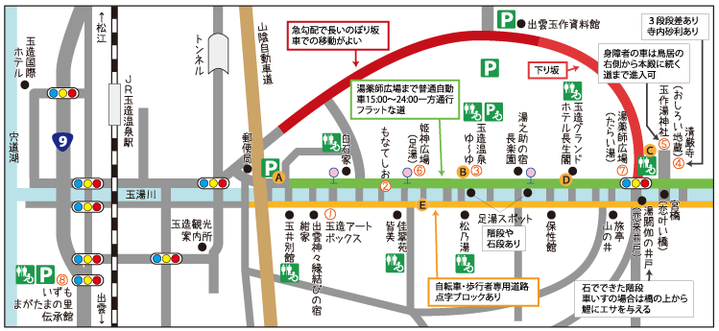

**・マップからみた玉造温泉のバリアフリー**

車は温泉街入口付近の山陰自動車道高架下に無料駐車場に停めるのが便利。

温泉街は玉湯側をはさみ2つのメイン道路があるが、西側の道が自転車歩行者専用道路で、点字ブロックもある。

東側の道路は、車道との境目がなくフラットだが車が行きかうので注意。

広告

**・味皆美　ふじな亭**

四季折々の宍道湖を眺めながら、皆美の味とおもてなしをお楽しみください

電話　0852の62の0227

### ・ホンダカーズ島根東

バリアフリーなお店づくりに力を入れています！

松江東店　電話0852の26の0630（水曜定休）

黒田店　電話0852の59の9650（火曜定休）

新規オープン　学園店　電話0852の28の0701（火曜定休）

県西部地区のお店

浜田西店　電話　0855の26の0500

益田東店　電話　0856の23の1600

### ・株式会社ミック

より安全に、より安心なコンピューターネットワークをご提供いたします。

電話0852の27の0329

### ・ニチイ　松江校

就業に強い資格で、新しいスタートを！最初の一歩はニチイから！

資料請求フリーダイヤル　0120の555の212

ニチイ松江校　電話0852の26の4747

**・出雲のコテージ＆キャンプ場　夢の森うさぎ**

オートキャンプ場のキャンプサイトは車いすのまま楽しめます！

電話　0853の53の6060

**・活き活き介助　福祉タクシー**

利用者ご家族と同じ気持ちになって移動介助させていただきます。

電話　0853の31の7336

お急ぎの場合　電話番号　090の4893の5326

**・デンシンン堂**

車いすのパーツ販売・修理・改造・オーダーメイド車いす専門店

電話　0852の28の1183

（広告おわり）

次号（2014年　春）予告

てくてく日和島根

特集

どじょうすくいのまち安来

神話のふるさと奥出雲

島根県各地をめぐろう!電車で快適しまね旅

## 全国と島根、島根の東西をつなぐJR山陰本線をはしる列車　ＪＲ西日本米子支社　電話　0859の32の0255

**・特急列車**

スーパーおき

スーパーおき外観・簡易スロープ・車いす対応トイレ・車いす専用スペース写真　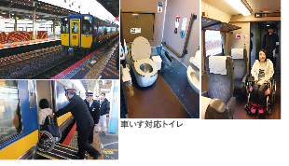

鳥取から松江から新山口間を山陰本線・山口線経由で運行する特急列車。

１両目後方の指定席に車いすスペースあり。

事前にＪＲのみどりの窓口で座席の申し込みが必要（乗車の２日前まで）。

車いす対応トイレが1両目と2両目間のデッキにあり。

なお、自由席の通路幅は約ヨンジュウゴセンチで、車いすのまま通行することが難しい。

スーパーまつかぜ

スーパーまつかぜ写真　

鳥取から松江から益田間を運行する特急列車。

１両目後方の指定席に車いすスペースあり。

事前にＪＲのみどりの窓口で座席の申し込みが必要（乗車の２日前まで）。

車いす対応トイレが1両目と2両目間のデッキにあり。

なお、自由席の通路幅は約ヨンジュウゴセンチで、車いすのまま通行することが難しい。

**・寝台特急**

サンライズ出雲

サンライズ出雲外観・車いす対応トイレ・車いす対応ルーム写真　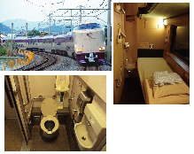

山陰と東京を結ぶ寝台特急列車。

B寝台シングルツインに、1室だけ車いす対応ルームあり。

事前にJRのみどりの窓口で座席の申し込みが必要（乗車の2日前まで）。

入口幅は、約キュウジュウセンチ。上下にあるベッドのうち、下部にあるベッドの一部が跳ね上げ式になっており、車いすの取り回しスペースとなる。

部屋の前に車いす対応トイレあり。

**・快速列車**

アクアライナー

快速アクアライナー外観・簡易スロープ・車いす専用スペース・車いす対応トイレ写真　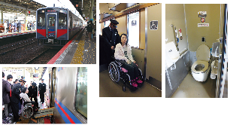

米子駅から浜田駅・益田駅間で運行している快速列車。

ワンマン列車で運行している場合は、前から２両目のドアは一部の駅で開かないため注意。

西側の車両に車いす専用スペース、車いす対応トイレあり。

座席への通路の幅は約ナナジュウゴセンチ。

階段昇降機

車いすを昇降機に固定している写真と階段を昇降機で降りる写真　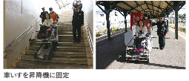

駅舎にエレベーターなどの設備がない駅には、昇降機を用意してもらえる。

昇降機は全自動で階段の角度を認識し、平行に昇降する。身体が傾くことなく、車いすと身体に安全ベルトを装着し移動するので安全。

車いすを利用して列車に乗車する場合は、事前に駅へ連絡をしておくとスムーズ。

また、一部の駅に設置している昇降機を利用したい場合についても、事前に駅への連絡が必要。

平成ニジュウゴネン　ジュウニガツ現在、昇降機が常備されている県内の駅は、玉造温泉駅（写真）と安来駅の２駅。

エレベーターが設置されている駅は松江駅、出雲市駅、浜田駅の３駅。

## 縁結びの地、松江と出雲を結ぶ　一畑電車　ご縁電車しまねっこ号　一畑電車（株）　電話　0853の62の3383

“ご縁電車”しまねっこ号外観写真　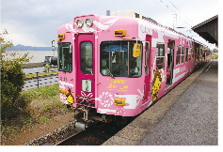

松江しんじこ温泉駅の駐車場写真　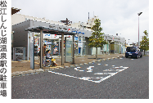

券売機で券を買う様子の写真　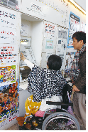

しまねっこ号簡易スロープ写真　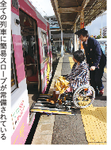

車いす専用スペース写真　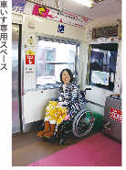

松江と出雲を結ぶ山陰のローカル電車、一畑電車に“ご縁電車”しまねっこ号が平成ニジュウゴネン9月にお目見えした。しまねっこ号に限らず、一畑電車には簡易スロープが常備されており、駅員、乗務員の方に申し出ると、車いすの方はサポートをしてもらえる。駅により電車とホームの段差が大きいことがあるので、下車する駅を事前に伝えておくとスムーズ。車内2両目に車いすのスペースが確保されている。しまねっこ号にぜひ乗りたいという方は、土日祝日は運行時間が決まっている（頁下欄を参照）。平日は運行時間が固定されていないので問い合わせが必要。

障がい者手帳の提示で本人が運賃半額。大人の障がい者手帳所有者は、ショウニン切符を購入することで障がい者割引適用となる

カナコがしまねっこを撫でている写真　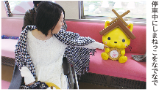

停車中にしまねっこをなでなで

ハートの吊り輪写真　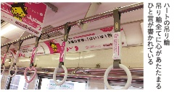

ハートの吊り輪　吊りワ全てに心があたたまるひと言が書かれている。

ご縁あみだくじ写真　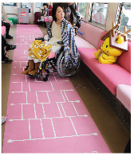

ご縁あみだくじ　私の先はどんな人が座っているかな？

外装、車内は島根のご当地ゆるキャラ“しまねっこ”をはじめとした島根に縁のあるモチーフをデザインに取り入れており、移動中も楽しめるポイントがたくさん！2両目には小さなしまねっこも乗車しており、「ハートの釣り輪」や「ご縁あみだくじ」など縁結びポイント満載。他にも隠れしまねっこがいるようなので、車両を探してみてはいかが。

障がい者の運賃割引

障がい者手帳の提示で本人が運賃半額。

大人の障がい者手帳をお持ちの方は券売機でショウニンの切符を購入することになる。

ショウニンの場合は窓口に問い合わせが必要。

車いす対応トイレのある駅

松江しんじこ温泉、松江イングリッシュガーデン前、朝日ケ丘、秋鹿町、津ノ森、カワセキ、大津町、出雲科学館パークタウン前、電鉄出雲市、出雲大社前（駅隣公衆トイレ）

“ご縁電車”しまねっこ号 土日祝の運行時刻

①松江しんじこ温泉九時二十分→雲州平田九時五十分→カワセキ九時五十七分→出雲大社前十次五分（着）

②出雲大社前十時四十七分→川跡十時五十六分→電鉄出雲市十一時二分

③電鉄出雲市十一時五十分→川跡十一時五十八分→出雲大社前十二時六分

④出雲大社前十二時五十一分→川跡十三時00分→電鉄出雲市十三時六分

⑤電鉄出雲市十三時五十分→川跡十三時五十八分→出雲大社前十四時六分

⑥出雲大社前十四時三十八分→川跡十四時四十七分→電鉄出雲市十四時五十三分

⑦出雲大社前十五時四十九分→川跡十五時五十七分→雲州平田十六時三分→松江しんじこ温泉十六時三十四分（着）

※土日祝のしまねっこ号（①、⑦）は乗り換えなし

広告

・萩・石見空港

萩・石見空港二千十四年三月三十日より東京（羽田）線2便化！

電話　0856の23の0990

（広告おわり）

# 旅の相談・サポートをするバリアフリー旅行支援団体

### 松江/山陰バリアフリーツアーセンター

各地の観光ボランティアガイド組織や、宿泊施設、交通事業者等と連絡をとりながら、

それぞれのサポートサービスをつなぎあわせます。

旅行する際に訪れるといいスポットのアドバイス、旅行日程、行程のアドバイス、宿や、飲食施設のご紹介を行っています。

ご相談、介助のコーディネートの費用は、無料となっています。

ぜひ、お気軽にご相談ください。

お問い合わせ（NPO法人プロジェクトゆうあい内）

《平日》電話：0852の27の0915

FAX：0852の28の1116

《休日》電話：080の3873の4220

受付時間：十時から十八時　電子メール：[info@tekuteku-sanin.com](mailto:info@tekuteku-sanin.com)

### 日本バリアフリー観光推進機構加盟団体

障がい者の旅行を、観光地の側で受け入れ支援をする取り組みが広がっています。

下記は、全国で障がい者、高齢者の旅行を支援している全国組織「日本バリアフリー観光推進機構」に加盟する団体です。

これらの団体では、観光施設や宿泊施設のバリアフリー調査を行い、

その情報発信をしたり訪れる障がい者に対して、人的サポートを行うなどの取り組みを行っています。

カムイ大雪バリアフリーツアーセンター　電話　0166の38の8200

ゆにふりみやぎ　電話　022の293の9505

ふくしまバリアフリーツアーセンター　電話　024の531の7382

東京バリアフリーツアーセンター　電話　03の3646の3544

高齢者・障がい者の旅をサポートする会　電話　070の5081の7404

石川バリアフリーツアーセンター　電話　076の255の3526

チックトラベルセンター ハートTOハート（愛知バリアフリーツアーセンター）

電話　052の222の7611

伊豆バリアフリーツアーセンター　電話　0558の76の1630

伊勢志摩バリアフリーツアーセンター　電話　0599の21の0550

しゃらく　電話　078の735の0163

トラベルフレンズとっとり　電話　080の6310の1312

松江/山陰バリアフリーツアーセンター　電話　0852の27の0915

呉バリアフリーツアーセンター　電話　080の6345の5435（祝日は除く火曜日から金曜日／十時から十六時）

四国バリアフリーツアーセンター　電話　0897の32の7616

バリアフリーネットワーク九州会議　電話　092の411の2200

佐賀嬉野バリアフリーツアーセンター　電話　0954の42の5126

バリアフリーネットワーク会議　電話　098の858の7760

※より詳しい情報はWEBサイト全国バリアフリー旅行情報をご覧ください。

リンク先ＵＲＬ→http://www.barifuri.jp/portal

# バリアフリーの外出を手助けするWEBサイト

### てくてくサンイン…山陰各地の観光施設、宿泊施設、交通機関のバリアフリー情報満載サイト

リンク先ＵＲＬ→/tekuteku-sanin.com

### てくてくウェブ松江…松江のまちのバリアフリー情報が検索できるサイト

※リニューアルしました！

リンク先ＵＲＬ→.tekuteku-matsue.com

### 全国バリアフリー旅行情報…北海道から沖縄まで各地バリアフリー観光地の情報サイト

リンク先ＵＲＬ→www.barifuri.jp/portal

# ＝ 交通機関・宿・トイレ ＝ 観光バリアフリーデータシート[浜田・津和野エリア]

※より詳しい情報はWEBサイトてくてくサンインをご覧ください。

リンク先ＵＲＬ→http://tekuteku-sanin.com/

## 車で移動

### 車いす用福祉タクシー

※…車いす・寝台（ストレッチャー）兼用車あり

ハート介護タクシー　電話　0855の23の1186　※

浜田ハイヤー　電話　0855の22の2000　※

みなと第一交通　電話　0855の22の6567

## 路線バスで移動

### 石見交通 路線バス

●浜田営業所管内は所有するバス(広島線除く)三十六台のうち十六台がノンステップバス、5台がワンステップバス、二十一台がニーリングバス、二十一台が低床バス。

●益田営業所管内は所有するバス（東京・大阪・広島線除く）三十五台のうち十五台がノンステップバス、2台がワンステップバス、二十二台がニーリングバス、十七台が低床バス。

●ノンステップバス、ワンステップバスがどの路線で使われるかは、2日から3日前まで分からない。

●2日から3日前に問い合わせると、どの路線・時間がノンステップバス、ワンステップバスで運行するかを確認できる。

■お問い合わせ　（浜田）石見交通浜田営業所 電話　0855の27の2211

　　　　　　　　（津和野・益田）石見交通益田営業所 電話　0856の24の0080

**いわみエクスプレス（東京）、津和野エクスプレス**

**（大阪梅田・神戸三宮）夜行高速乗合バス**

●入口に4段の段差があり、手すりあり。

介助者が必要であるが、車いすを降りての乗車可。

■お問い合わせ

石見交通益田営業所 電話　0856の24の0080

**山陰 ⇔ 山陽 連絡バス(ヒロマス線)(新ヒロマス線)**

**（高速広浜線【いさりび号】）乗合高速バス**

●入口に2段の段差があり、手すりあり。

介助者が必要であるが、車いすを降りての乗車可。

■お問い合わせ

（浜田広島線）石見交通浜田営業所 電話　0855の27の2211

（益田広島線）石見交通益田営業所 電話　0856の24の0080

## 鉄道で移動

**･ＪＲ浜田駅**

点字ブロック、音声案内あり。浜田駅は扉のない橋上駅で、ホーム階から２階改札口まで階段（３５段）があるが２階の改札口、自由通路それぞれに車いす対応エレベーターあり。浜田市整備により駅舎の西側に車いす対応トイレあり。駅事務室内に貸出用車いすあり。■お問い合わせ　電話　:0855の22の0611

**･ＪＲハシ駅**

地上駅。入口手動ドア。点字ブロック、音声案内あり。改札口からホームへは段差があるが、付近にスロープが設置されている。駅舎の西側に車いす対応トイレあり。

■お問い合わせ　電話　0855の53の4935

**･ＪＲ津和野駅**

入口は両開きの手動ドア。点字ブロック、待合室に列車接近音装置あり。待合室に「筆談できます」シール表示あり。車いすに乗車しホームに渡る設備あり。

■お問い合わせ　電話　0856の72の0072

## 飛行機で移動

### 出雲空港

障がい者用駐車場が十五台。身体の不自由な方は専用の相談窓口に問い合わせができ、対応可能。オストメイト対応トイレは１階国内線到着ロビーに１ヶ所、２階国内線出発ロビーに１ヶ所、２階国内線搭乗待合室に１ヶ所の計３ヶ所。

車いすの貸出しは飛行機を利用される方には航空会社カウンターにて。空港見学、送迎、お食事等のための貸出用車いすあり。

■お問い合わせ　JAL（日本航空）プライオリティ・ゲストセンター

電話　0120の747の707／9時00分から17時00分・年中無休

**･萩・石見空港**

障がい者専用駐車場が5台（1月中に『思いやり駐車場』を2台追加予定）。車いす対応トイレはターミナルビル2階出発ロビーに1カ所、空港隣接の風の丘広場に1カ所あり。車いすの貸出は飛行機を利用される方を対象に航空会社（ANA)カウンターにて、空港ターミナルビル内で利用することができる。

■お問い合わせ

ANAおからだの不自由な方の相談デスク

電話　0120の029の377／9時00分から17時00分

## 身障者用トイレ付き客室のある宿泊施設

益田市駅前町

益田グリーンホテルモーリス　電話　0856の31の8111

## 館内身障者用トイレを有する宿泊施設

浜田市下府町

国民宿舎センジョウエン　電話　0855の28の1255

## オストメイト対応トイレのある施設一覧

**･浜田**

●いわみーる会館

●しまね海洋館「アクアス」

●ゆうひパーク浜田

●浜田市役所

●浜田市役所旭支所

●ゆうひパーク三隅

**･津和野**

●シルクウェイにちはら

●津和野温泉なごみの里駐車場

●鷺舞広場（津和野スクランブル交差点前）

広告

･シェアなび

観光イベントシェアサービス

「少人数」「おひとりさま」でもあきらめないで！楽しくお得なイベントへの参加を応援します！

電話　0853の22の9690

### 山陰合同銀行

地域の夢、お客様の夢をかなえる創造的ベストバンクを目指して

### 松江アーバンホテルグループ

各ホテルロビーにて車椅子ご準備しております。

松江アーバンホテル　電話0852の22の0002

松江ニューアーバンホテル　電話0852の23の0003

松江アーバンホテルレークイン　電話0852の21の2424

（広告おわり）

## 旅行者体験談・てくてく日和の感想

●友人が持ち帰ったこの冊子を見て、石見銀山（町並みエリア）、温泉津の薬師湯、そして出雲大社に行ってきました。素晴らしかったです。（ユーミンさん／愛媛県）

●新規オープンのカフェ　はあん行ってみたいと思いました。九十四歳の祖母と島根で温泉めぐりをしているので、この冊子はいいですね。（Fさん／広島県）

●カフェ、喫茶店、おいしいスイーツ、パンとか知りたいです。昔からの由緒ある県なので大好きです。（サイちゃんさん／岡山県）

## てくてく日和に寄付をいただきありがとうございます。

# 和田 譲二様／活き活き介助福祉タクシー様／二瀬 久美子様／木村 涼子様　他3名

# てくてく日和からのお願い

### 応援寄付のお願い

てくてく日和の発行は皆さまの寄付に支えられています。

1口　千円にて、てくてく日和応援寄付を募っています。

（最新号のてくてく日和と寄付金の振込用紙を同封します。）

私たちの活動に賛同していただける方は、

発行元のプロジェクトゆうあいまでご連絡ください。

特典：てくてく日和を1年分（4回）郵送します。お楽しみに！

### 広告掲載ご協力のお願い

てくてく日和発行のために広告主の募集を行なっています。

てくてく日和は観光施設や旅行支援団体などを通じて島根県内、

全国各地に配布されています。掲載枠や料金など、詳しくは発行元のプロジェクトゆうあいまでお問い合わせください。

# 車いすでもおすすめ！　島根ご当地鍋を堪能できるお店

ご当地鍋／特徴

どじょう鍋

笹がきゴボウに、

姿のまま煮込んだドジョウ鍋

店名／住所／電話

さぎの湯温泉安来エン

安来市古川町

0854の28の6262

バリアフリー情報

●入口段差…段差あり（着脱式スロープにて対応可）●テーブル席…あり●トイレ…車いす用ではない、洋式（女性のみ）

ご当地鍋／特徴

七福神鍋

松葉がにやブリ、猛者エビなど

をふんだんに使った鍋

店名／住所／電話

ウオイチ

松江市片原町

0852の22の2935

バリアフリー情報

●入口段差…段差なし●テーブル席…あり（1席/3名から4名）●トイレ…車いす用ではない、洋式（女性のみ）

ご当地鍋／特徴

へかやき鍋　 特製の鉄鍋

と醤油ベースの割り下で旬の

魚と野菜を入れた鍋

店名／住所／電話

水明館

大田市波根町

0854の85の7358

バリアフリー情報

●入口段差…若干段差あり●テーブル席…あり●トイレ…車いす用ではない、洋式

ご当地鍋／特徴

酒蔵鍋

酒粕と味噌で味付けした特製

のだしで煮込んだ郷土料理

店名／住所／電話

オウガイ村ふる里

鹿足郡津和野町

0856の72の1860

バリアフリー情報

●入口段差…段差なし●テーブル席…あり●トイレ…車いす用ではない、広めの洋式

･イベント情報

第十二回まつえ暖談食フェスタ

山陰地方を代表する冬の「食」のイベント。

豊かな地元食材を活かした料理や食文化など「松江らしさ」を味わえる。

期日　二千十四年2月1日（土曜日）から二十八日（金曜日）

会場　松江市内各所

●暖談ごちそうイチバ／JR松江駅前でのオープニングイベントをはじめ食の祭典を開催。島根県内の食材を使った鍋や屋台村が松江市中心部の商店街に並ぶ。

◯2月2日（日曜日）十時三十分から十五時00分　会場：ＪＲ松江駅前オープニング

　松江駅北口テルサまえにて『七福神鍋』の提供（1杯4百円　限定8百食）。

　テルサ内アトリウムでは同日スイーツフェスタを開催。

　※付近の駐車場：松江テルサ地下駐車場、市営松江駅前地下駐車場、

　　松江駅南口駐車場、シャミネ駐車場など。

◯2月9日（日曜日） 十一時00分から十五時00分　会場：京店、南　殿町商店会、カラコロ工房

　京店カラコロ広場にて『京店ご縁鍋』の提供（1杯4百円　限定6百食）。

　※付近の駐車場：京店第１駐車場、京店第２駐車場など。

◯2月十六日（日曜日）十一時00分から十五時00分　会場：天神まち、タテまち商店街

　シラカタ天満宮ロータリーにて『天神合格おかげ鍋』の提供。

　※付近の駐車場：天満宮駐車場など。

●暖談フェア／暖談グルメ祭／暖談晩餐会（6つの協賛店により不定期開催）

　地元の食材を活かした料理などを提供する様々なイベントが開催される。

# 石見地方へのアクセス

特急

津和野から益田　主要時間三十分

益田から浜田　主要時間三十分

浜田から出雲市　主要時間一時間二十五分

出雲市から松江　主要時間二十五分

松江から岡山　主要時間2時間半

高速バス

浜田から広島　主要時間2時間十分（十六本／日）

津和野から東京・大阪　夜光バス

特急＋バス中国エリア

しん山口から津和野　特急（1時間）

地副から津和野　二千十三年十二月時点未復旧

津和野から益田　特急（三十分）

萩・石見空港から津和野　乗り合いタクシー（1時間）

萩・石見空港から益田　バス（十分）

広島から浜田　乗合高速バス（2時間十分　十六本／日）

出雲空港から出雲市　バス（二十五分）

## スタッフ紹介

スタッフ：田中 隆一、今泉 未希、北尾 可奈子、寺田 ユウジ、川瀬 篤志、村松 良介、渡部 栄子、井上 ノブヒデ　イラスト：石原由貴

## 編集後記

てくてく日和はこん号の発行で1年を迎えました。多くの方にご愛読いただけるようになり、創刊号よりページ数、発行部数も増えました。本紙を読んで「出掛けるようになった」との声を聞き大変うれしく感じています。県西部の浜田・津和野は、屋内の施設が充実しており、冬季でも天候に左右されず楽しんでもらえると思います。石見ならではの文化や食にふれてみてほしいです。（今泉）

# 発行元・問い合わせ先

特定非営利活動法人　プロジェクトゆうあい

郵便番号　690の0888 松江市北堀町三十五の十四

電話　0852の32の8645 ファックス0852の28の1116

メール [info@project-ui.com](mailto:info@project-ui.com)

ホームページ <http://www.project-ui.com/>